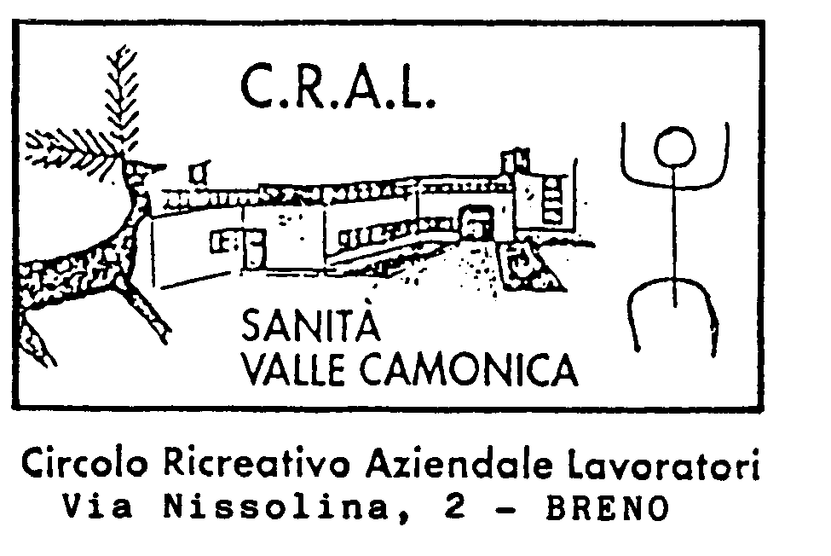

IL CRAL SANITA’ RIPROPONE A GRANDE RICHIESTA:
CIRQUE DU SOLEIL
(IL PIU' FAMOSO E SPETTACOLARE CIRCO DEL MONDO)
IN
“ALEGRIA”

UNDER GRAND CHAPITEAU
MILANO VIA FARINI, 27
DOMENICA 18 MAGGIO 2025
INIZIO SPETTACOLO H 16.00

Dopo quasi 20 anni ritorna lo spettacolo più amato da milioni di fan in tutto il mondo, in veste nuova e contemporanea, da vivere sotto l’iconico Grand Chapiteau!
Presentato per la prima volta nel 1994, Alegria (“gioia” in spagnolo) è uno degli spettacoli più iconici del Cirque du Soleil oltre che il più amato dai fan di tutto il mondo.
Per celebrare il 25° anniversario, nel 2019 Alegria è rinato ad una nuova luce. Alegria- In A New Light è una riedizione completa dello spettacolo originale, pensata per emozionare anche il pubblico di oggi. Dalla sua anteprima mondiale Alegria- In A New Light è andato in scena in Paesi come Canada, Stati Uniti, Corea del Sud, Giappone, Regno Unito e Spagna, ammaliando oltre 2,5 milioni di spettatori.
Al centro dello spettacolo, la parabola sempre attualissima di un regno un tempo glorioso che ha perso il suo re, dove lottano per il potere il vecchio ordine e i giovani alla ricerca di speranza e rinnovamento. In questo scenario, mentre il giullare di corte cerca goffamente di salire al trono, dalla strada emerge un crescente desiderio di cambiamento per sfidare lo status quo e portare gioia nel mondo. Grazie a una nuova regia, nuovi arrangiamenti musicali, numeri acrobatici inediti, coreografie mozzafiato, costumi e trucco rinnovati e scenografie di grande impatto. Alegria- In A New Light rivisita in chiave contemporanea un classico di tutti i tempi per ispirare magia ed energia anche alla nuova generazione, trasporta il pubblico in un universo visivo pieno di poesia, grazie ad un cast internazionale di 54 acrobati, clown, musicisti e cantanti.

PROGRAMMA: partenza dalla Valle in tarda mattinata, arrivo a Milano distribuzione tickets d’ingresso,visione dello spettacolo nel II Settore.
Alla fine della rappresentazione tutti in bus per il rientro in Valle .

QUOTA DI PARTECIPAZIONE: ESTERNI € 95
SOCI CRAL TITOLARI € 70
SOCI CRAL FAMILIARI € 80

LA QUOTA COMPRENDE: bus A/R dalla Valle per Milano, ticket d'ingresso allo spettacolo “ALEGRIA” del Cirque Du Soleil, posti a sedere riservati nel II Settore.
La quota non comprende: tutto ciò che non è specificato alla voce la quota comprende.

Per informazioni e prenotazioni contattare Tobia A Cell. Cral 366/2709784 tassativamente dalle h. 16 alla h. 18 (vedi Regolamento Cral Uscite). Sono stati prenotati N 50 posti, iscrizioni aperte da subito, ci si deve ritenere definitivamente iscritti solo chi alla prenotazione versa la quota per intero, comunque entro e non oltre il giorno 14.02.2025.
N.B. L’USCITA SI FARA’ SOLO AL RAGGIUNGIMENTO DI ALMENO N 40 ISCRITTI.

SI ricorda chi disdice una settimana prima perde la quota per intero.
Il Consiglio Direttivo Cral declina ogni responsabilità a danni a persone o cose occorsi durante l'uscita. Grazie per la collaborazione.

Il Consiglio Direttivo Cral del 12.07.2024 prot. N. 20/2024

